«Здоровье детей осенью»

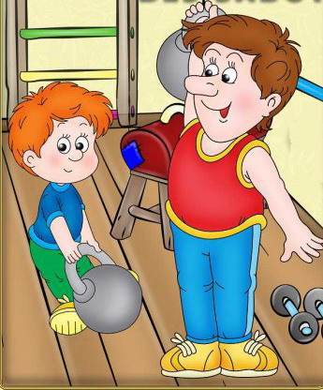

Инструктор по физкультуре Абрамова Л.В.

Как сохранить здоровье ребенка осенью? Как укрепить иммунитет? Как уберечь его от частых простуд?
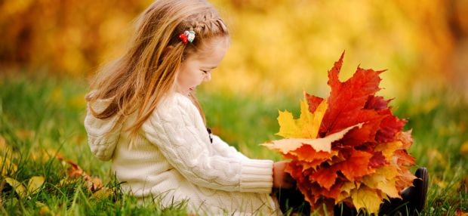

Позади – жаркие и насыщенные впечатлениями летние дни, впереди – учебные будни, унылые дожди и пронизывающий ветер, эпидемии вирусных заболеваний. Как сохранить здоровье ребенка осенью? Как укрепить иммунитет? Как уберечь его от частых простуд?
Некоторые дети и вправду начинают болеть с приходом первых осенних холодов. Но если родители позаботятся о здоровье ребенка и укреплении его иммунитета, он сумеет избежать ОРВИ и гриппа, простуды с насморком и кашлем, сезонного обострения хронических заболеваний.
Забота о здоровье ребенка осенью – это:
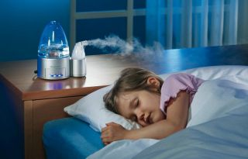
- Закрепление летнего иммунитета. Не спешите прятать детские сандалии и доставать теплые пуховики. Позвольте организму ребенка постепенно адаптироваться к смене температурного режима. Продолжайте закаливающие процедуры.
- Запас витаминов. Летом ребенок вдоволь наедался свежими фруктами, овощами и зеленью. Но и осень богата полезными продуктами. Употребляйте яблоки, тыкву, виноград, арбуз и дыню, мед и грецкие орехи - витаминов много не бывает!
- Активный отдых. После долгих и насыщенных летних дней существует большой соблазн расслабиться и сократить количество физических нагрузок. Не поддавайтесь! Осень – время прогулок в парке, походов за грибами, пикников за городом, работ в саду. Ловите мгновения последних теплых дней и адаптируйте ребенка к предстоящим холодам.
- Соблюдение режима дня. Прошло время спонтанных прогулок и неутомимых развлечений, летней бессонницы и ранних подъемов. Четкий режим дня помогает ребенку влиться в рабочий ритм недели и суток, сохранять баланс между активностью и отдыхом.
- Очищение и увлажнение воздуха. Начало отопительного сезона делает воздух сухим и пыльным. Регулярная влажная уборка и проветривание помещения, увлажнение воздуха позволяет насытить организм кислородом, упростить дыхание, повысить сопротивляемость организма и облегчить течение простудных и вирусных болезней.

